研究生管理系统教师（导师）操作指南

目 录
1．登录系统 1
2．学生成绩录入 2
3．学生成绩查询 2
4．课程选修名单 3
5．教师课表查询 3
6．导师申请 3
7．导师申请打印 4
8．学生培养计划审核 5
9．导师所带学生查询 5
10．论文及科研信息维护 6
11．学生社会实践审核 7
12．学生教学实践审核 8
13．学生学术报告审核 8
14．学生文献阅读审核 8
15．学生中期考核审核 8

1．登录系统
（1）打开IE浏览器，输入系统URL地址，或从学校主页中进入系统，如下图。
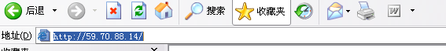
（2）在系统登录页面，从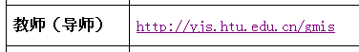端口登录，初始用户名和密码是本人工号。也可学校主页信息门户直接进入。
（3）进入教师服务系统首页，教师系统首页左侧为快捷功能菜单，上方为主菜单。
研究生管理系统中，任课教师操作主要包括：学生成绩录入、学生成绩查询、课程选修名单、教师课表查询、导师申请等功能。
教师登陆后，在快捷方式中点击“修改密码”，系统就会出来，可进入密码修改界面。

2．学生成绩录入
操作说明：当用户点击“学生成绩录入”功能，系统会出现如下图所示界面，在班级下拉列表中，所显示的为当前学期，登陆老师的所带的班级，选择所要录入成绩的班级，系统会自动出现该班级的学生，然后把学生的考核成绩依次录入，所有录入完成后，点“保存”按钮，系统会把成绩保存到数据库中。成绩录入应在授课学期结束前或下学期开学两周内完成。成绩录入完毕后，应及时打印成绩单，签字后连同学生答卷一并交学院秘书存档。如果不能正常打印，则需要 安装打印插件，打印插件可从管理系统公告栏内下载。
注意事项：
（1）成绩录入，只可以录入当前学期的成绩，如果在该学期内成绩未录入，则不可以再次录入学生的成绩。
（2）学生成绩提交后不可以修改,若修改成绩请到培养办修改。
（3）可以选择多个班级录入成绩，点下班级下拉选项。
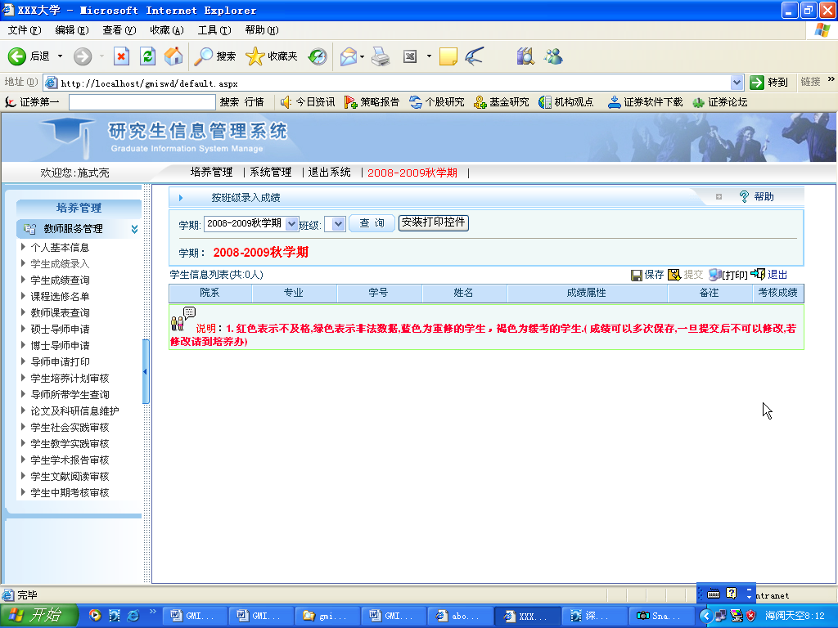

3．学生成绩查询
操作说明：学生成绩查询点开后，主要是老师可以查所带课程的学生的成绩，可以查任何学期的学生成绩。可以打印。

4．课程选修名单
操作说明：该功能主要是教师可以查询学生选择自己所带课程的学生名单，可以打印，考核成绩一列，为空的，用来是手工记录学生的成绩。默认是当前学期所开的班级，可以选择不同的班级进行查询打印。

5．教师课表查询
操作说明：主要是任课教师查询自己本学期的所带课程的课表，可以打印，课表为二维课表，但对于有的没有安排具体上课时间的课程，在二维课下面会显示没有安排上课时间的课程。

6．导师申请
操作说明：对于不是硕导、博导的任课教师，可以根据自己的实际情况，在网上可以进行导师申请，填写申请表的所有内容，如果是硕导，可以进行博导的申请。点开后，输入基本信息，然后点“保存继续”后，就可以输入后面相关项的内容。如下图：
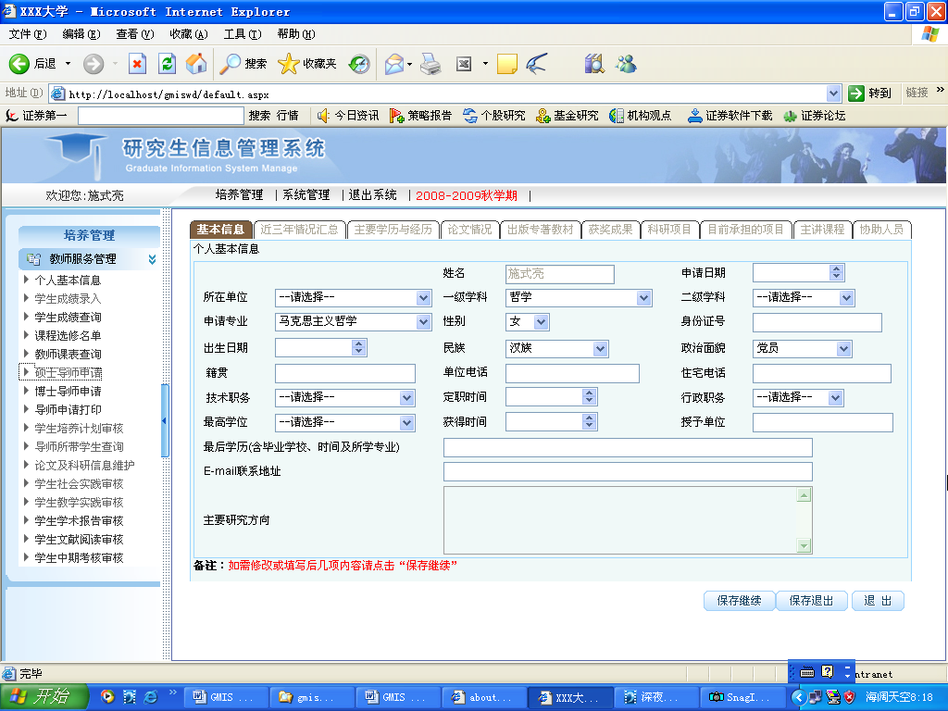
（硕导申请）
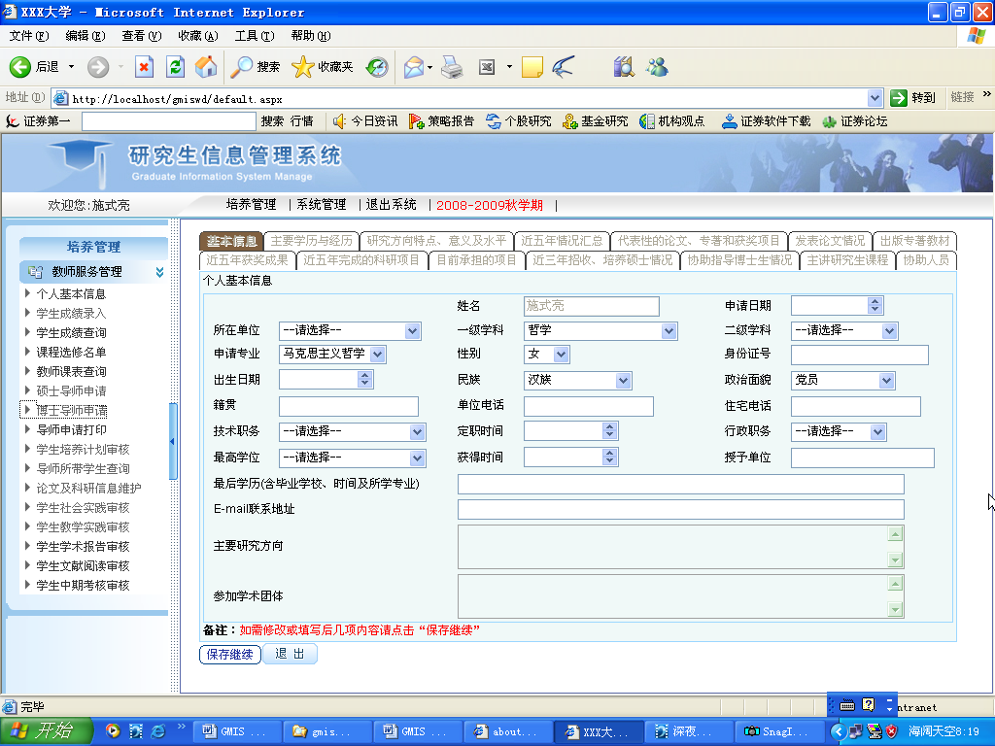
（博导申请）

7．导师申请打印
操作说明：对教师申请硕导、博导的材料汇总打印。打印硕导申请在[选中所有硕导申请]打上对勾即可，若是打印博导申请将[选中所有博导申请]打上对色即可，然后点[打印]按钮。
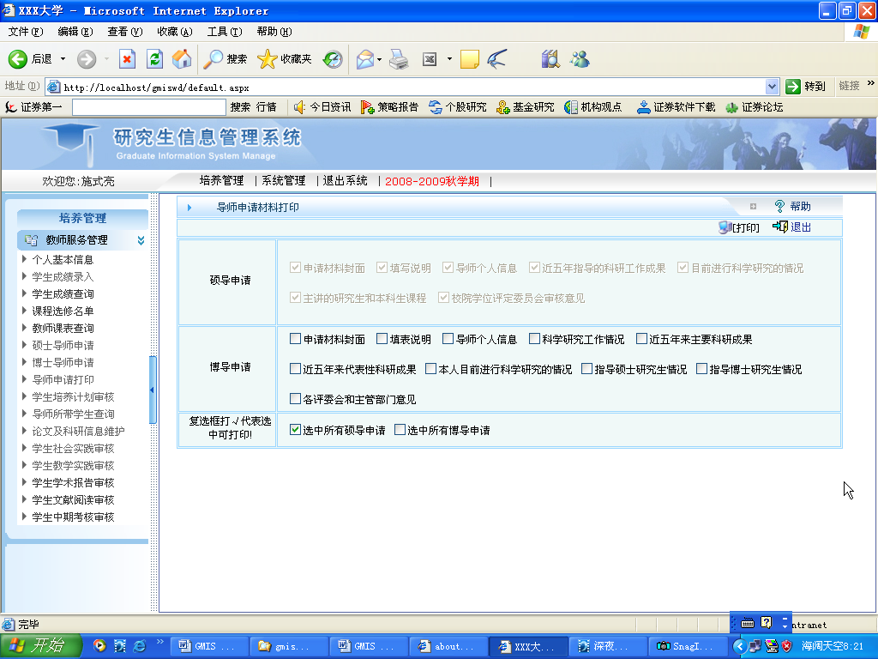

8．学生培养计划审核
操作说明：对老师所带学生提交的培养计划进行审核处理，确认学生提交的培养计划的准确无误，有问题的培养计划可以进行撤消处理。如下图
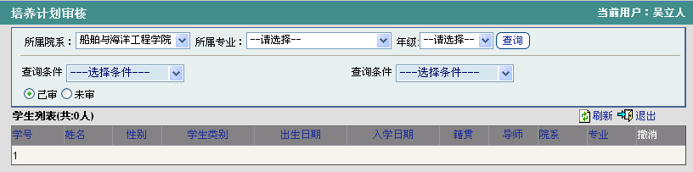

9．导师所带学生查询
操作说明：老师可以查询出各专业所带学生。可在按[在校]、[存档]、[全部]三种类型进行打印。如下图：
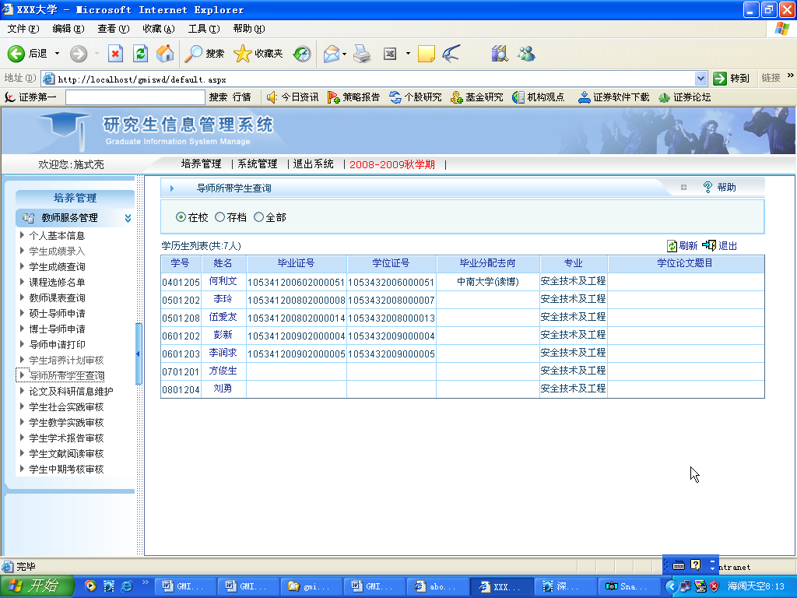

10．论文及科研信息维护
功能说明：此功能是对已经是导师的人员进行相关的科研信息维护。
操作说明：点[论文及科研信息维护]菜单，如下图所示，进行相关栏目的添加与修改。
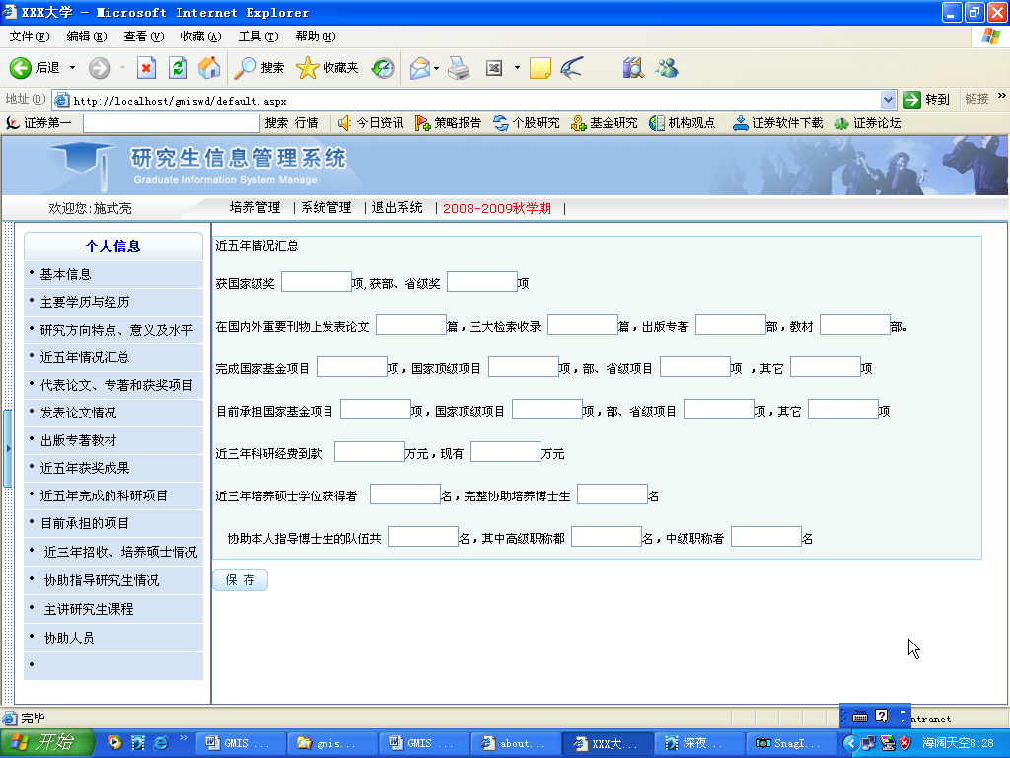

11．学生社会实践审核
功能说明：此功能是审核导师所带学生的社会实践的信息内容审核，确认学生是否在社会实践审核通过，此功能会影响学生下一步操作，若不通过学生就不能进入下一个培养环节。
操作说明：点[学生社会实践审核]菜单，如下图所示，选择未审的学生进行信息审核，点修改一栏的内容，可以看到学生社会实践的明细内容。
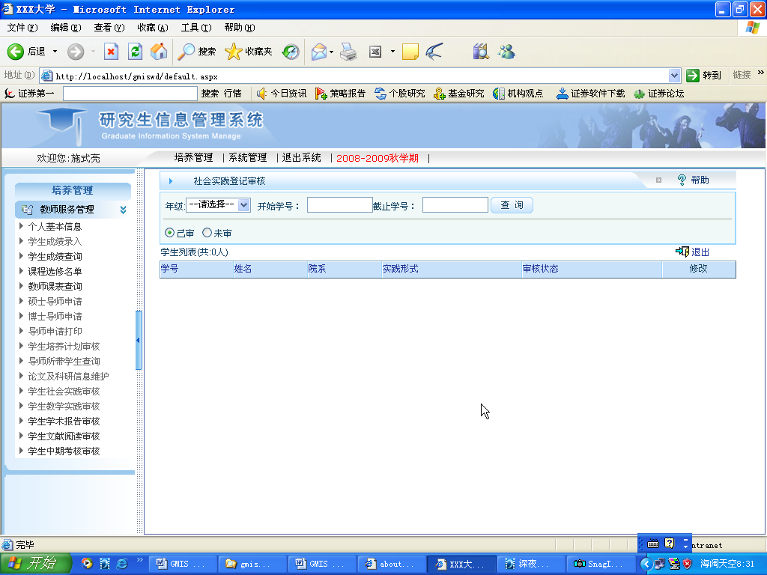

12．学生教学实践审核
功能说明：同上
操作说明：同上

13．学生学术报告审核
功能说明：同上
操作说明：同上

14．学生文献阅读审核
功能说明：同上
操作说明：同上

15．学生中期考核审核
功能说明：同上
操作说明：同上

